Curitiba, 09, agosto de 2024.

Disciplina: Clínica de Tecnologia da Informação e Comunicação Carga Horária: 3ha

Professor: Alison Luis Lando

Estudante: Gabriel Maron, Gustavo Furini, Theo Cesar e Thomas Frentzel

TDE I – Trabalho Discente Efetivo Gerenciamento de Pacotes (Distribuição Ubuntu)

Descrição da Atividade:

Nesta atividade o estudante terá contato com os principais comandos para gerenciamento de pacotes no Linux. Deverá utilizar a distribuição do Ubuntu Desktop para realização da atividade. Para auxiliar o desenvolvimento da atividade o estudante poderá consultar a documentação oficial disposto no seguinte [link](https://assets.ubuntu.com/v1/f954307f-ubuntu-server-guide.pdf), ou ainda, o manual do comando disponível no próprio sistema operacional.

Entrega:

O TDE1 deverá ser entregue até o dia indicado no Canvas. O estudante deverá entregar um arquivo “.pdf” contendo as respostas conforme especificado no item de atividade.

Atividade:

1. Explique para que é utilizado o comando "sudo apt-get update".

**R:** O comando **sudo apt-get update** é utilizado quando quer atualizar a lista de pacotes disponíveis nos repositórios, garantindo que o sistema tenha informações sobre as versões mais recentes antes de instalar ou atualizar pacotes.

1. Explique para que é utilizado o comando "sudo apt-get upgrade".

**R:** O comando **sudo apt-get upgrade** é utilizado para instalar as atualizações disponíveis para os pacotes já instalados no sistema. Ele atualiza todos os pacotes para as versões mais recentes, conforme a lista de pacotes obtida com o comando sudo **apt-get update**, mantendo as configurações atuais dos pacotes.

1. Execute os comandos no terminal do Ubuntu Desktop:
   * Comando 1: "sudo apt-get -f dist-upgrade".
   * Comando 2: "update-manager -d -c".
2. Explique qual a diferença entre os dois comandos.

**R:** O comando **sudo apt-get -f dist-upgrade** realiza uma atualização do sistema, instalando versões mais recentes de pacotes e não deixando dependências, podendo adicionar ou remover pacotes conforme necessário. Já o comando **update-manager -d -c** abre uma interface gráfica para atualizar a distribuição do sistema, que permite a verificar as instalações de versões de desenvolvimento.

1. Efetue um *printscreen* da tela na execução de cada um dos comandos.

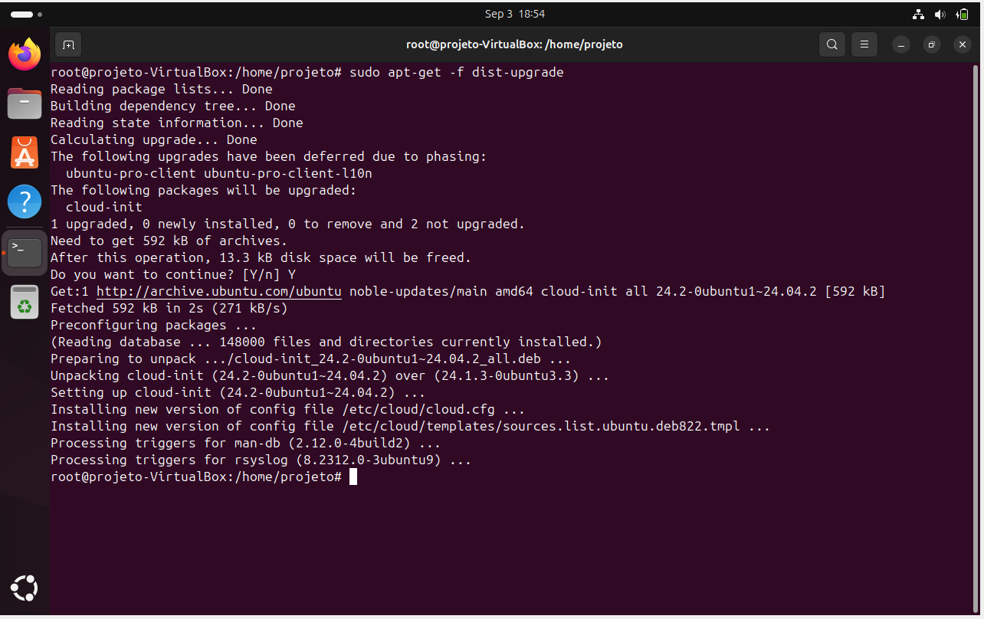

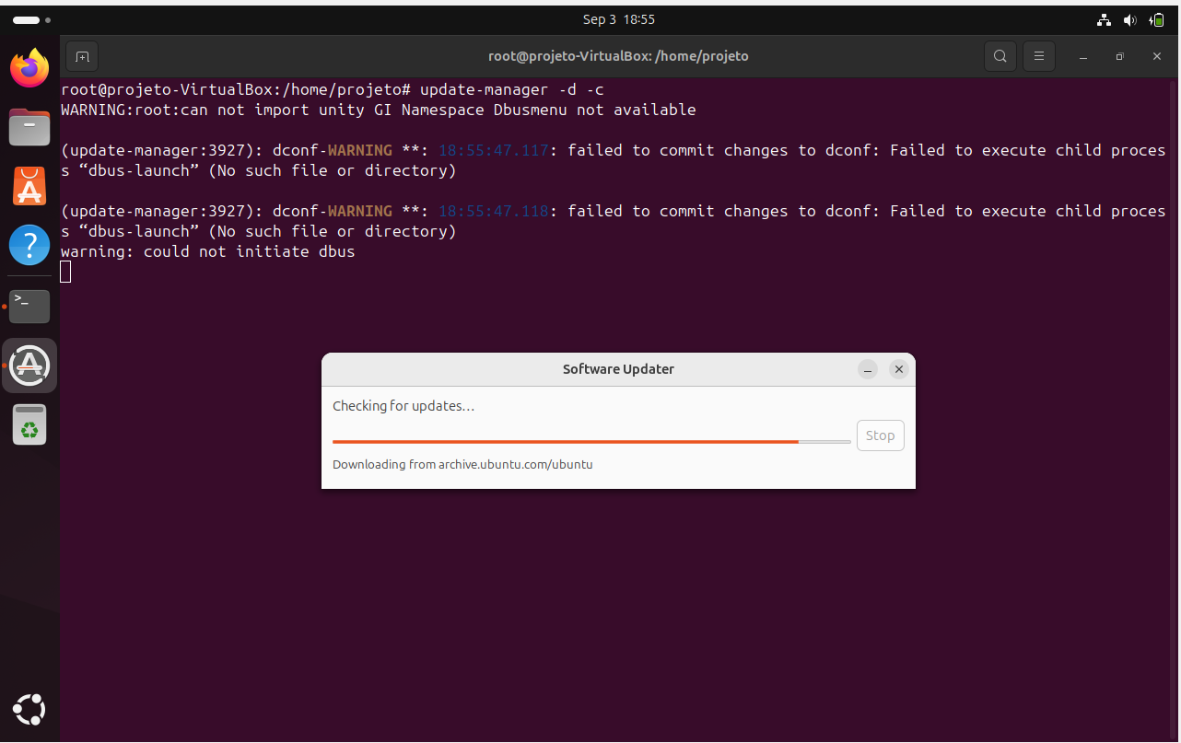

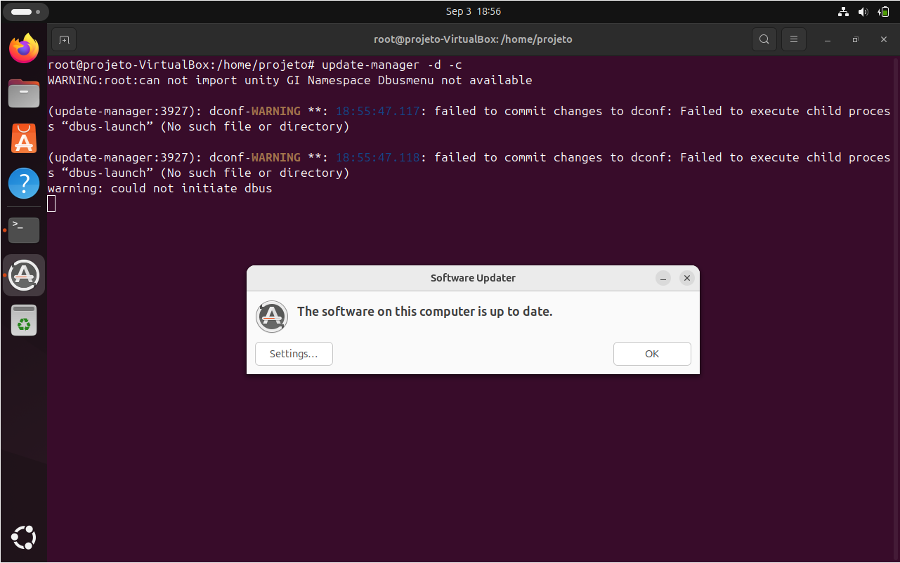

1. Descreva para que é utilizado o comando “sudo apt-get install <pacote>”.

**R:** O comando **sudo apt-get install <pacote>** é utilizado para instalar um pacote específico no sistema Linux a partir das configurações. Ele busca o pacote nos repositórios, resolve e instala automaticamente todas as dependências necessárias para o funcionamento do pacote.

* + Demostre o uso comando utilizado o pacote htop.
  + Efetue um *printscreen* demostrando o uso do comando.

1. Descreva para que é utilizado o comando “sudo apt-get remove <pacote>”.

**R:** O comando **sudo apt-get remove <pacote>** é utilizado para desinstalar um pacote específico do sistema Linux, removendo os arquivos do pacote, mas mantendo as configurações e arquivos de configuração.

* + Demostre o uso comando utilizado o pacote htop.
  + Efetue um *printscreen* demostrando o uso do comando.

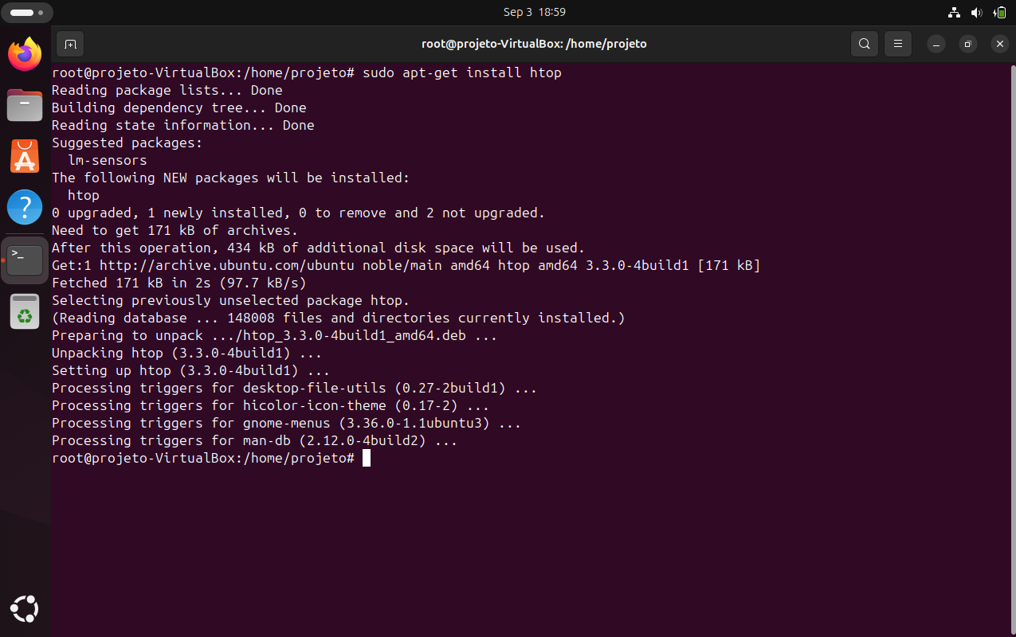

1. Explique para que é utilizado o comando “sudo apt-get -f install”.

R: O comando **sudo apt-get -f install** é utilizado para corrigir problemas de dependências no sistema.

1. Execute o comando “dpkg -l” no terminal do Ubuntu Desktop:
2. Explique para que é utilizado este comando.

**R:** O comando **dpkg -l** é utilizado para listar todos os pacotes instalados no sistema Linux que foram gerenciados pelo dpkg. Ele exibe uma tabela com informações como o nome do pacote, a versão instalada, e o estado de cada pacote.

1. Efetue um *printscreen* da tela na execução deste comando.

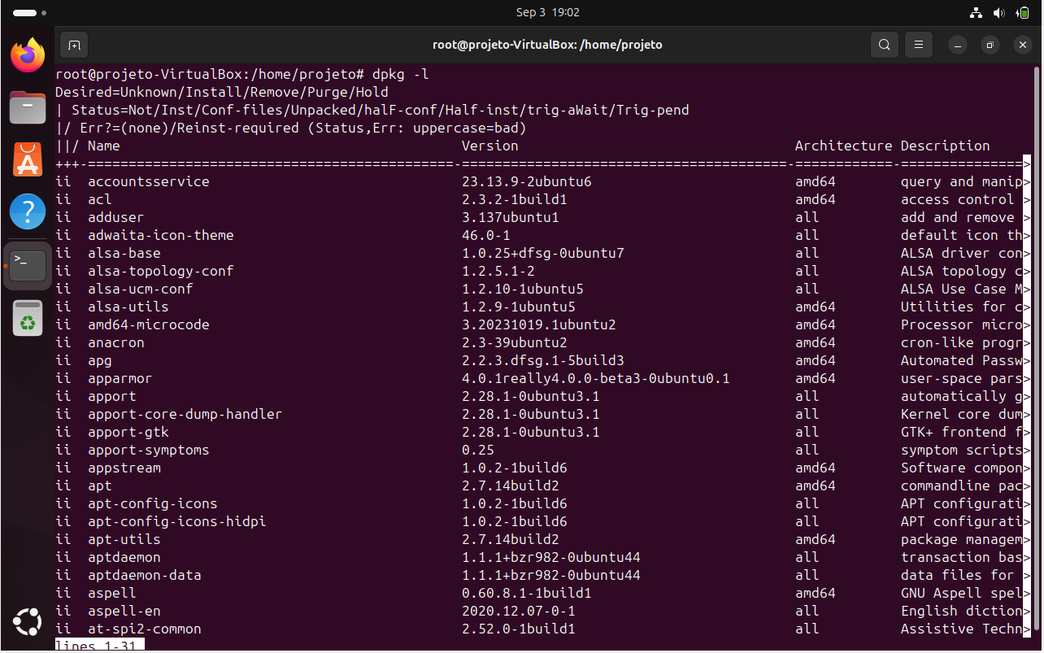

1. Explique para que é utilizado o comando “sudo dpkg --configure -a”.

R: O comando **sudo dpkg --configure -a** é utilizado para configurar pacotes que foram baixados, mas que a configuração não foi concluída corretamente. Ele finaliza a configuração dos pacotes pendentes, corrigindo possíveis problemas que ocorreram durante a instalação ou atualização.

1. Explique para que é utilizado o comando “sudo apt-get autoremove”.

R: O comando **sudo apt-get autoremove** é utilizado para remover automaticamente pacotes e dependências que foram instalados como dependências de outros pacotes, mas que agora não são mais necessários. É útil para limpar pacotes obsoletos e liberar espaço em disco.

1. Explique para que é utilizado o comando “sudo apt-get -f remove”.

**R:** Usado para remover pacotes que estão quebrados ou têm problemas de dependência.

1. O programa deborphan permite identificar pacotes órfãos no sistema,
2. Realize a instalação do programa “apt-get install deborphan”.

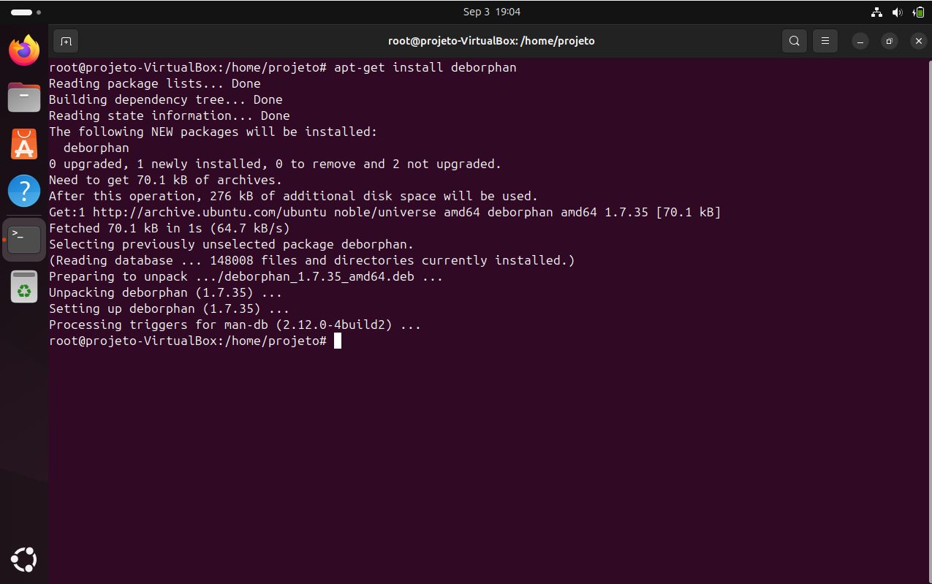

1. Identifique os pacotes órfãos utilizando o comando “deborphan”.

**R:** libatm1t64, libchewing3, libcurl4t64, libieee1284-3t64, libopencc1.1, libpangomm-2.48-1t64, libpinyin15, libpoppler-cpp0t64, libqpdf29t64

1. Efetue um *printscreen* da tela apresentando os pacotes órfãos.

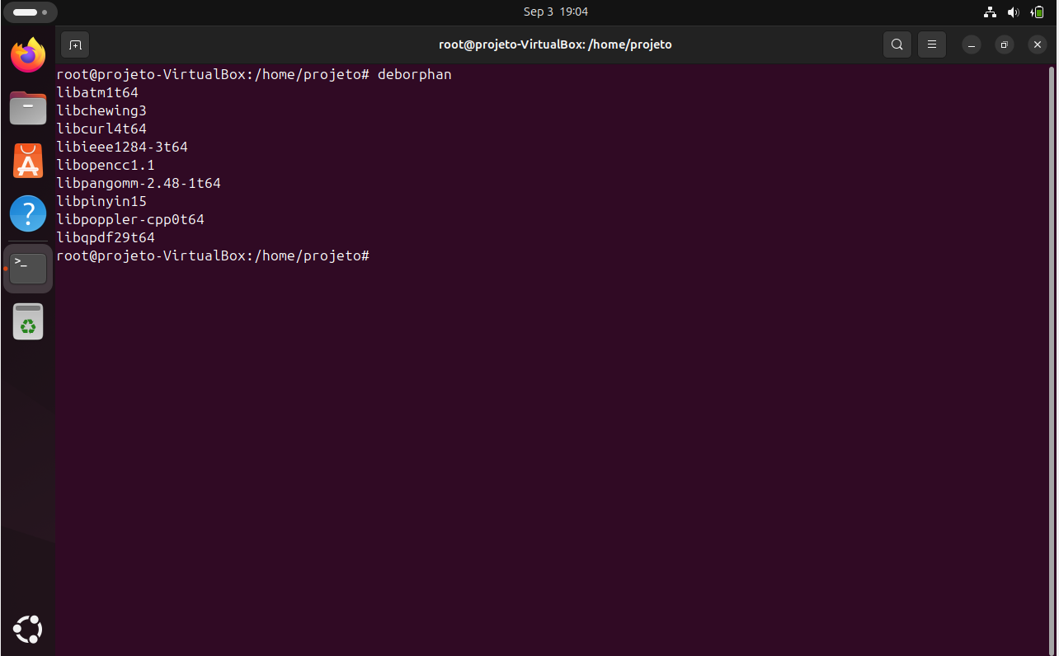

1. Remova os pacotes órfãos utilizando o comando:

“sudo deborphan | xargs sudo apt-get -y remove –purge”

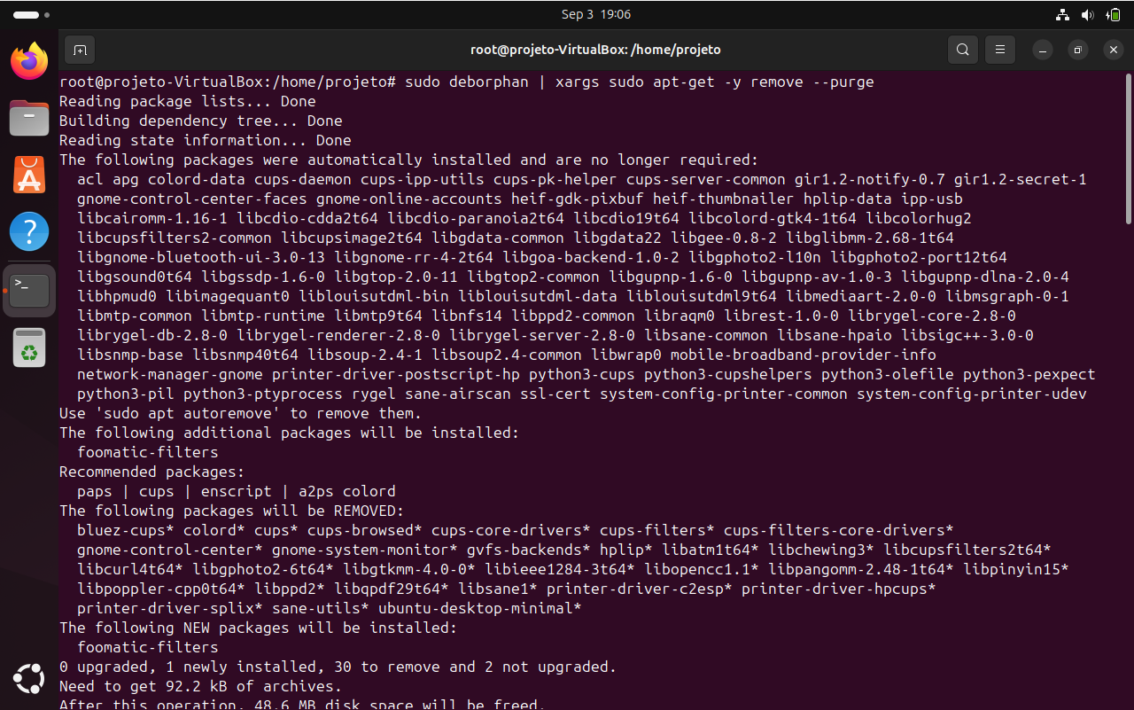

1. Execute se ps pacotes órfãos foram removidos, utilize novamente o

comando: “deborphan”

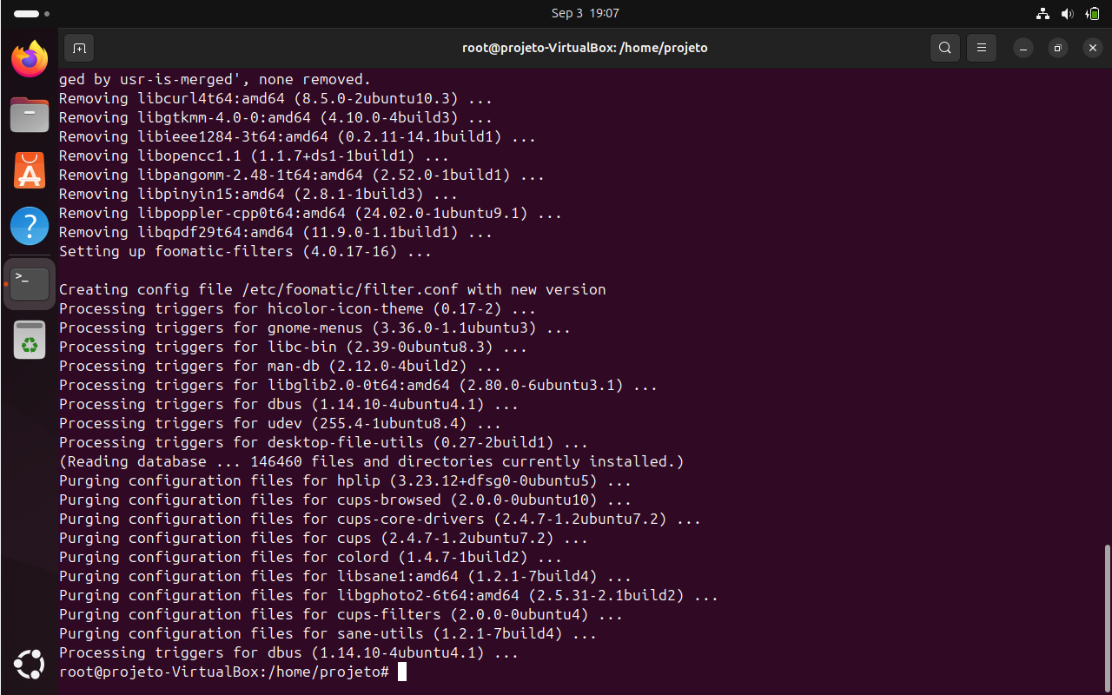

1. Efetue um *printscreen* da tela apresentando que os pacotes órfãos foram removidos.

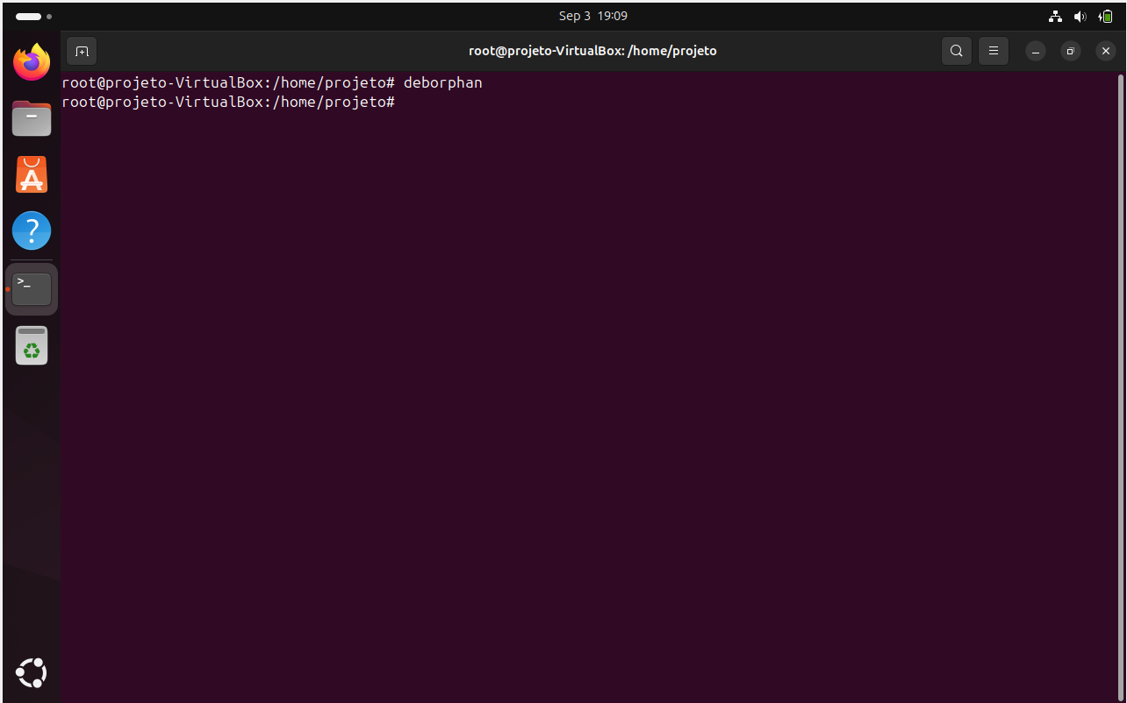

1. Explique para que é utilizado o comando “sudo apt-get clean”.

**R:** O comando **sudo apt-get clean** é utilizado para remover todos os arquivos de pacotes armazenados no cache local do sistema

1. Explique para que é utilizado o comando “sudo apt-get autoclean”.

**R:** O comando s**udo apt-get autoclean** é utilizado para remover arquivos de pacotes antigos do cache que não podem mais ser baixados, o **autoclean** mantém os arquivos que ainda são válidos e pode ser útil para liberar espaço sem remover todos os arquivos do cache.

1. Explique para que é utilizado o comando “sudo apt-get check”.

**R:** O comando sudo apt-get check é utilizado para verificar se há problemas com o banco de dados de pacotes do sistema e se há pacotes quebrados

1. Descreva para que é utilizado o comando “sudo uname -a”.

**R:** O comando **sudo uname -a** é utilizado para exibir informações sobre o sistema operacional e o kernel Linux em execução. Ele fornece dados como o nome do kernel, a versão, o nome do host, a arquitetura do sistema e a data da compilação do kernel.